Lauréat du Prix Chercheur Junior 2022 de la Division Transversale Energie de la SCF

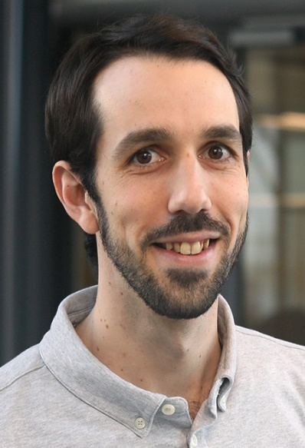 Nicolas Kaeffer
La Division Transversale Energie de la Société Chimique de France (SCF) a décerné son Prix Chercheur Junior à Nicolas Kaeffer, Group Leader à l’Institut Max Planck pour la Conversion de l’Energie Chimique (MPI-CEC, Mülheim/Ruhr, Allemagne).
Cette distinction vient récompenser les travaux de Nicolas Kaeffer dans le domaine de la catalyse moléculaire appliquée à la conversion de l’énergie solaire en énergie chimique, afin de produire du dihydrogène vert et également permettre la transformation et le couplage du CO₂ et de briques de base organiques en produits de haute valeur ajoutée, dans la perspective d’une économie circulaire du CO₂.
Après un doctorat réalisé de 2012 à 2016 au Laboratoire Chimie et Biologie des Métaux (LCBM, Grenoble, France) sous la supervision du Dr. V. Artero sur l’intégration de catalyseurs et diades moléculaires dans des (photo)cathodes pour le dégagement de dihydrogène, travaux récompensés par un prix de thèse 2017 de l’Université Grenoble Alpes, Nicolas Kaeffer a effectué un post-doctorat à l’école polytechnique fédérale de Zürich dans le groupe du Prof. C. Copéret (ETH Zürich, Suisse) où il a développé et étudié des surfaces actives de compositions et structures hautement contrôlées pour l’électroréduction du CO₂, ainsi que pour l’oxydation électrocatalytique de l’eau. Depuis 2020, il est Group Leader à MPI-CEC dans le département Catalyse Moléculaire du Prof. W. Leitner où il anime les recherches de l’équipe Electrocatalyse Organométallique vers la valorisation de synthons organiques et du CO₂.

